《计算机网络原理》课程实验报告
青岛大学 计算机科学技术学院
实验题目 | 实验五 路由器 IP 地址配置及直连网络
班级： | 智能03 | 姓名： | 李坤璘 | 学号 | 2019202216
完成时间 | 2022.11.25 |  |  | 成绩

一、实验目的
（1）理解 IP 地址。
（2）掌握路由器端口 IP 地址的配置方法。
（3）理解路由器的直连网络。

二、实验性质：
验证性实验

三、实验内容
1.实验流程
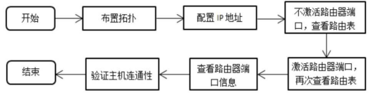
2.实验步骤
（1）布置拓扑，路由器连接了两个网络，通过 g0/0 端口连接网络 192.168.1.254/24，通过 g0/1 端口连接网络 192.168.2.254/24，这两个网络都属于路由器的直连网络。按拓扑图配置主机 IP 地址。
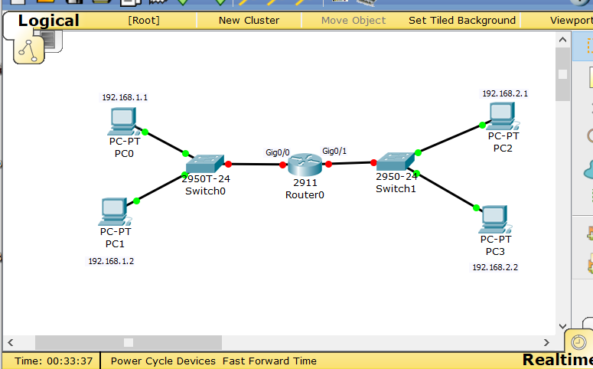
（2）配置路由器的地址。
在这里选择了两种配置方式均得到尝试：

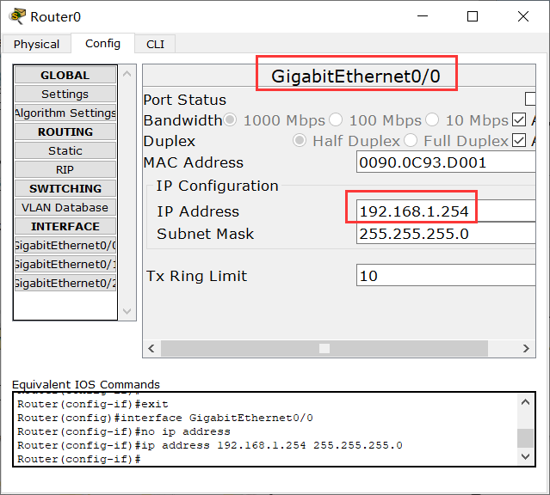
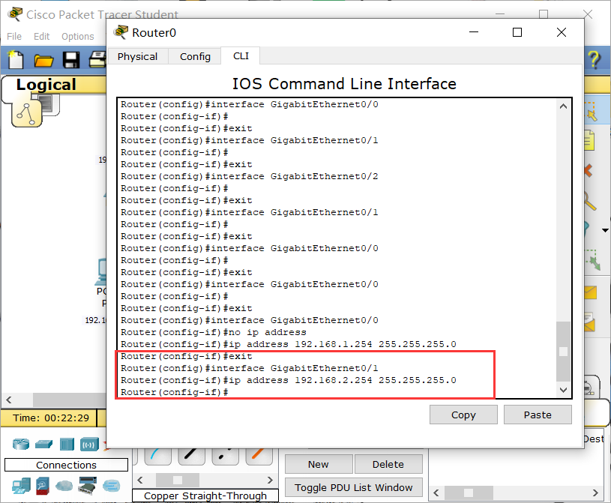
（3）查看路由表。
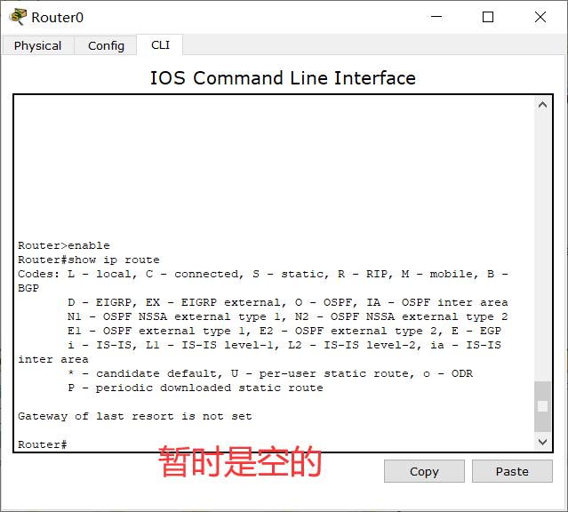

（4）激活端口。
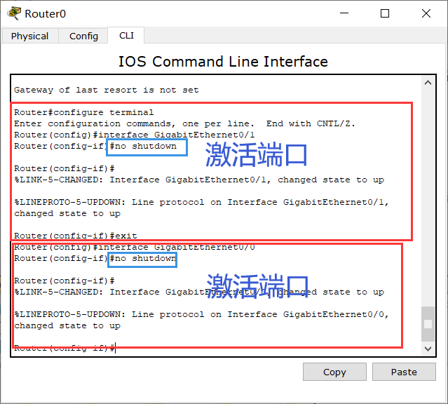

（5）查看路由表，观察路由表的变化，注意 C 打头的路由条目为直连路由
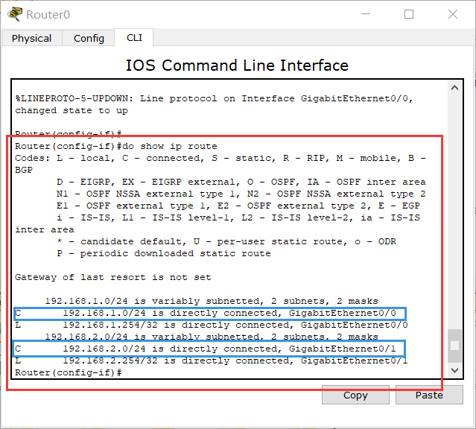
（6）查看端口信息。
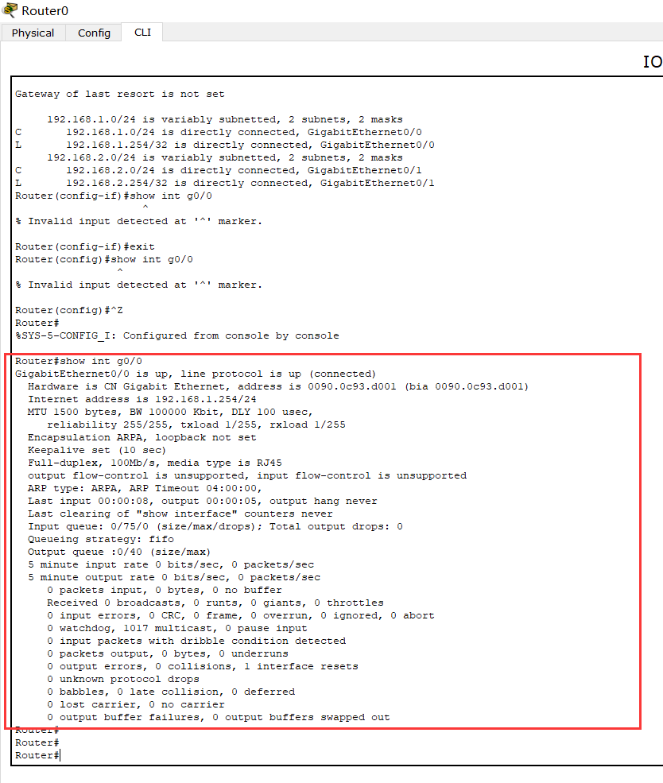
（7）验证连通性。 从任意主机端使用 ping 命令来测试网络的连通性。
此处在pc0上，ping pc1的IP地址，
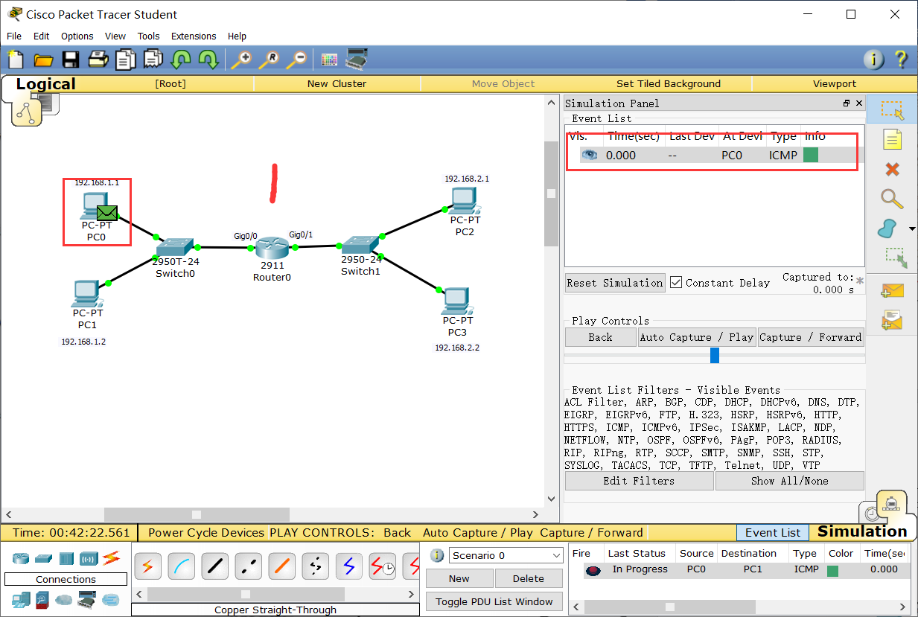
分组经switch0 到达router0和pc1
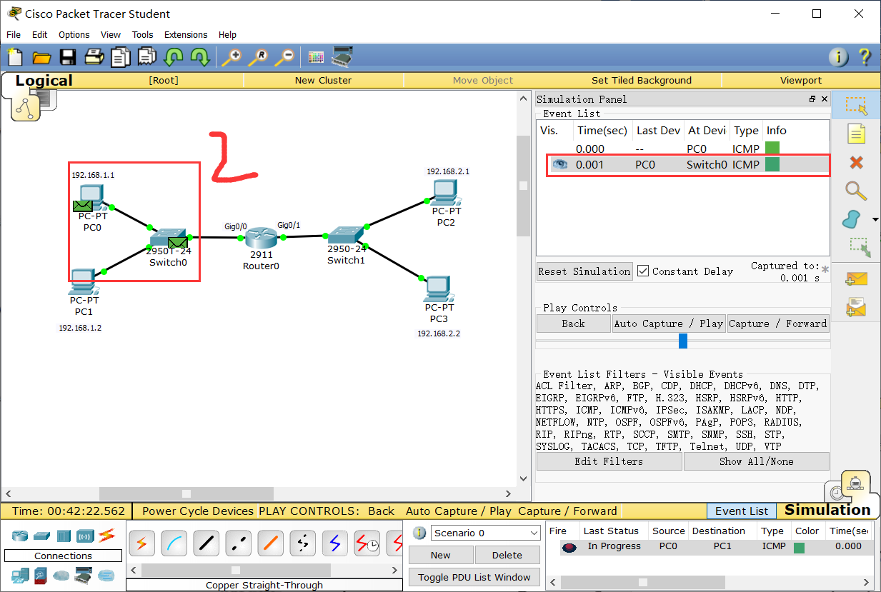
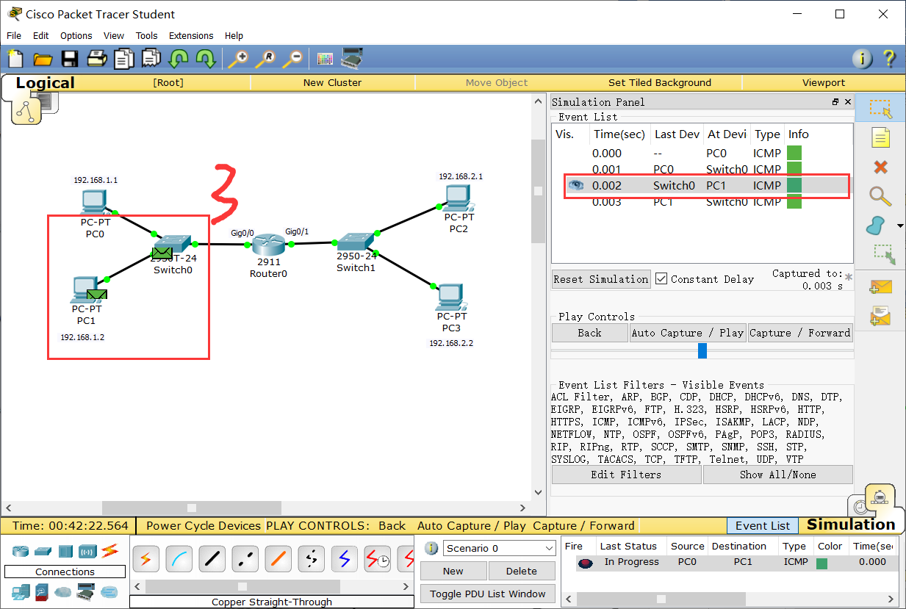
Router0识别到它不是目的地址，所以不识别，pc1识别到是自己的地址，接收并返回相应的分组。
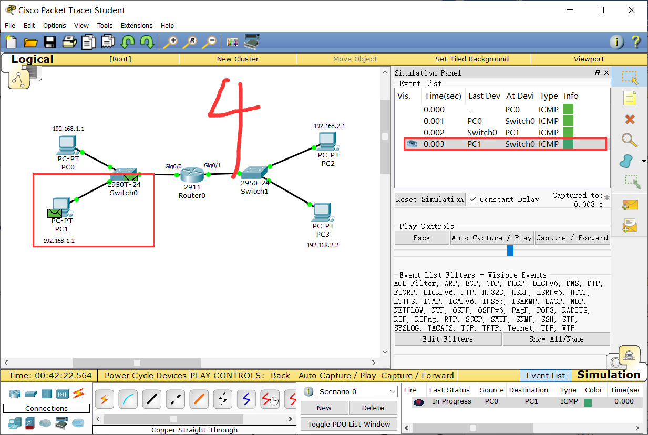
最后pc0收到pc1的分组
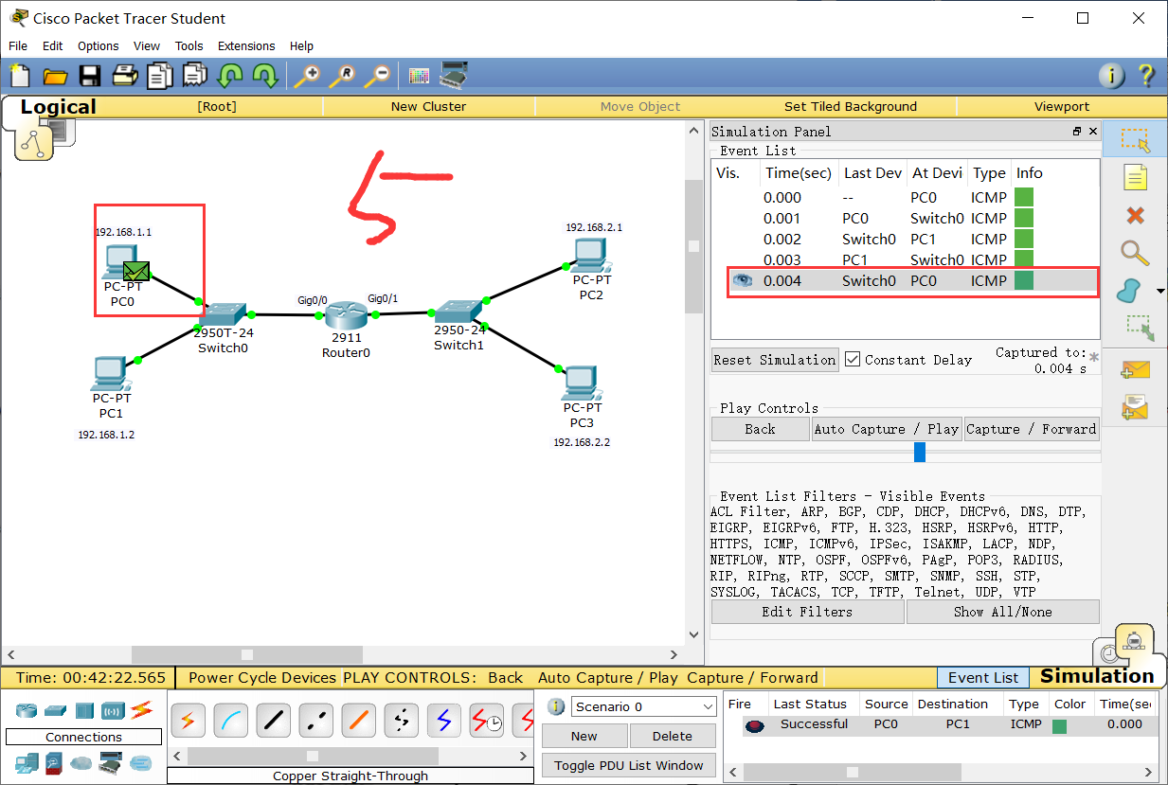

尝试把 g0/1 端口配置 IP 地址为 192.168.1.3/24，则会弹出出错提示框，该 IP 和 g0/0 端口有重叠。即不同路由器端口所连接的不能是同一个网络。

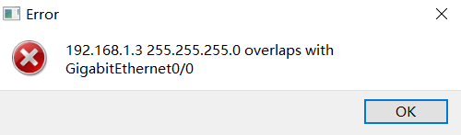
3. 自主验证
重新布置拓扑，路由器通过 g0/0、g0/1 端口连接了两个网络（请自行配置主机 ip、及路由 器地址），这两个网络都属于路由器的直连网络。 切换到模拟模式下，只选中 ARP 协议。由 PC0 ping PC3，观察、记录 ARP 分组的走向及结构。
附：互联网常被解释为“网络的网络”，其思想是把所有的网络都统一到一个网络中来，用一种统一的地址 （IP 地址），在路由协议的作用下实现互联。但这里面有一个重要问题，互联网是基于 IP 网络去路由的， 而被互联网连接起来的其他网络，比如以太网，它们内部是使用自己的 MAC 地址去寻址的，当到达一个以 太网的网段时，就需要知道目的 IP 地址对应的 MAC 地址，这样，才能最终将数据包送到目的地。实际上， 这样的过程一直存在。 ARP 协议用来解决局域网内一个广播域中的 IP 地址和 MAC 地址的映射问题。其中，ARP 请求是广播分组， 该广播域内的主机都可以收到，ARP 响应是单播分组，由响应主机直接发给请求主机，详细解释参见《计算机网络》（第 8 版）教材第 133 页。其分组格式如下图所示。 为了提高效率，避免 ARP 请求占用过多的网络资源，主机或路由器都设置有 ARP 高速缓存，用来将请求得 到的映射保存起来，以备下次需要时直接使用。该缓存设有时间限制，防止因地址改变导致不能及时更新， 造成发送失败的情况。当然，如果源主机本身发送的就是广播分组，或双方使用的是点对点的链路，就无 须发起 ARP 请求了。
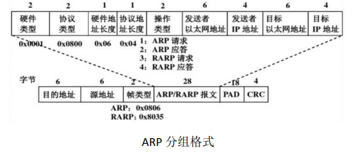
（1）建立拓扑如图所示
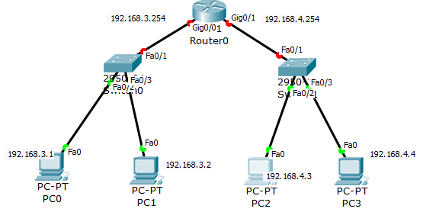

（2）激活端口
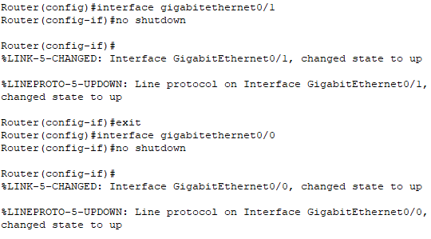

（3）查看路由表
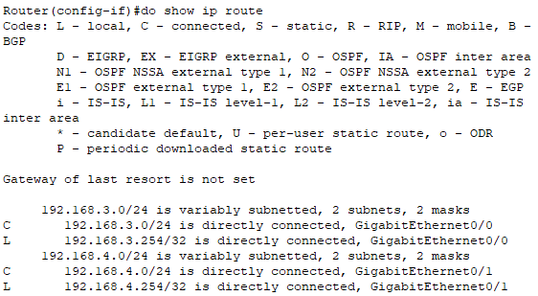
（4）只选中ARP分组进行观测
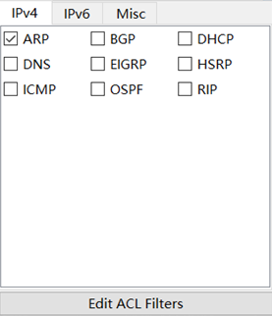
（5）由 PC0 ping PC3，观察、记录 ARP 分组的走向及结构。
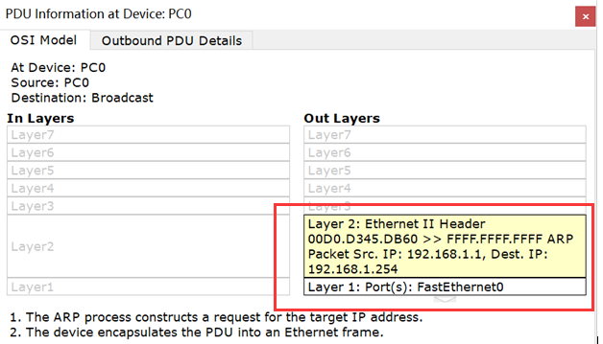
（6）ARP分组通过交换机被传到了路由器和其他PC端处
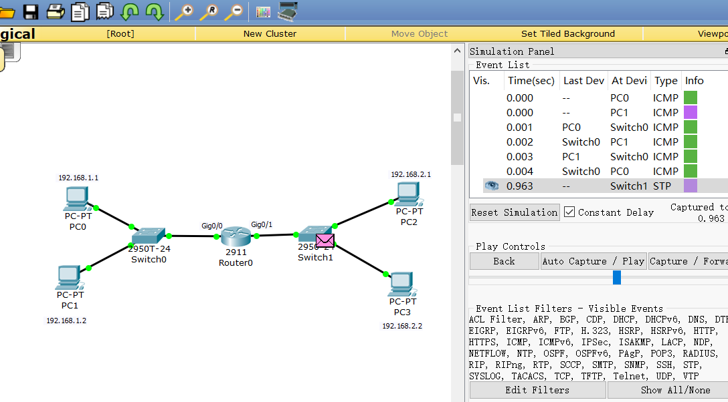
（7）路由器接受到了分组以后，将ARP包至PC0：
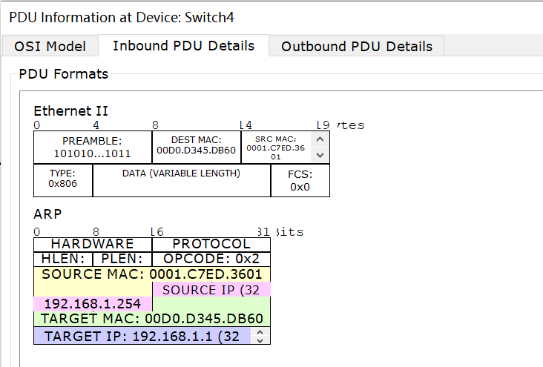
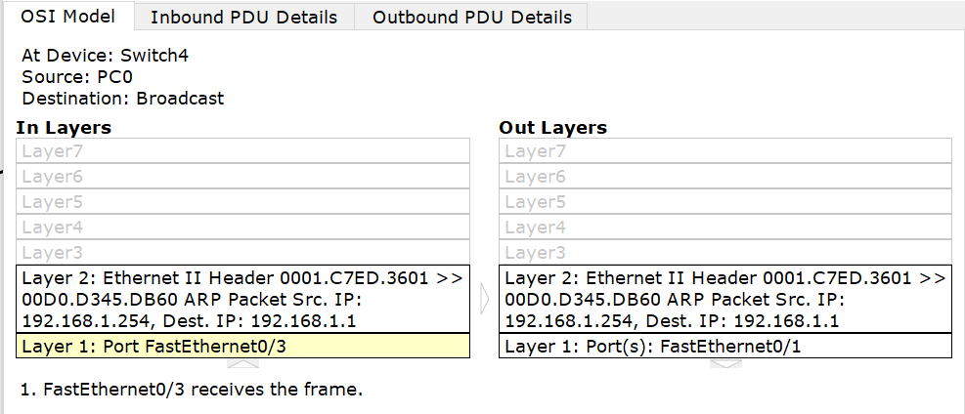

（8）完整ping结果如图所示
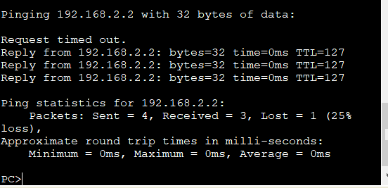

思考题

本次实验的收获和存在的问题：
收获：了解了路由器的直连网络和非直连网络的具体含义，也学会了如何激活端口的命令格式，以及在特权模式下应该如何查询路由表里的信息。
存在问题：第一次配置完后没有ping通，总结问题后得知依旧是自己的ip地址没有完全配置完善，这是前期工作出现疏忽，后在主机设置网关后成功解决问题

